**Лабораторная работа**

**Сравнение производительности основных операций контейнеров**

**GitHub: https://github.com/Sageblatt/Container-lab**

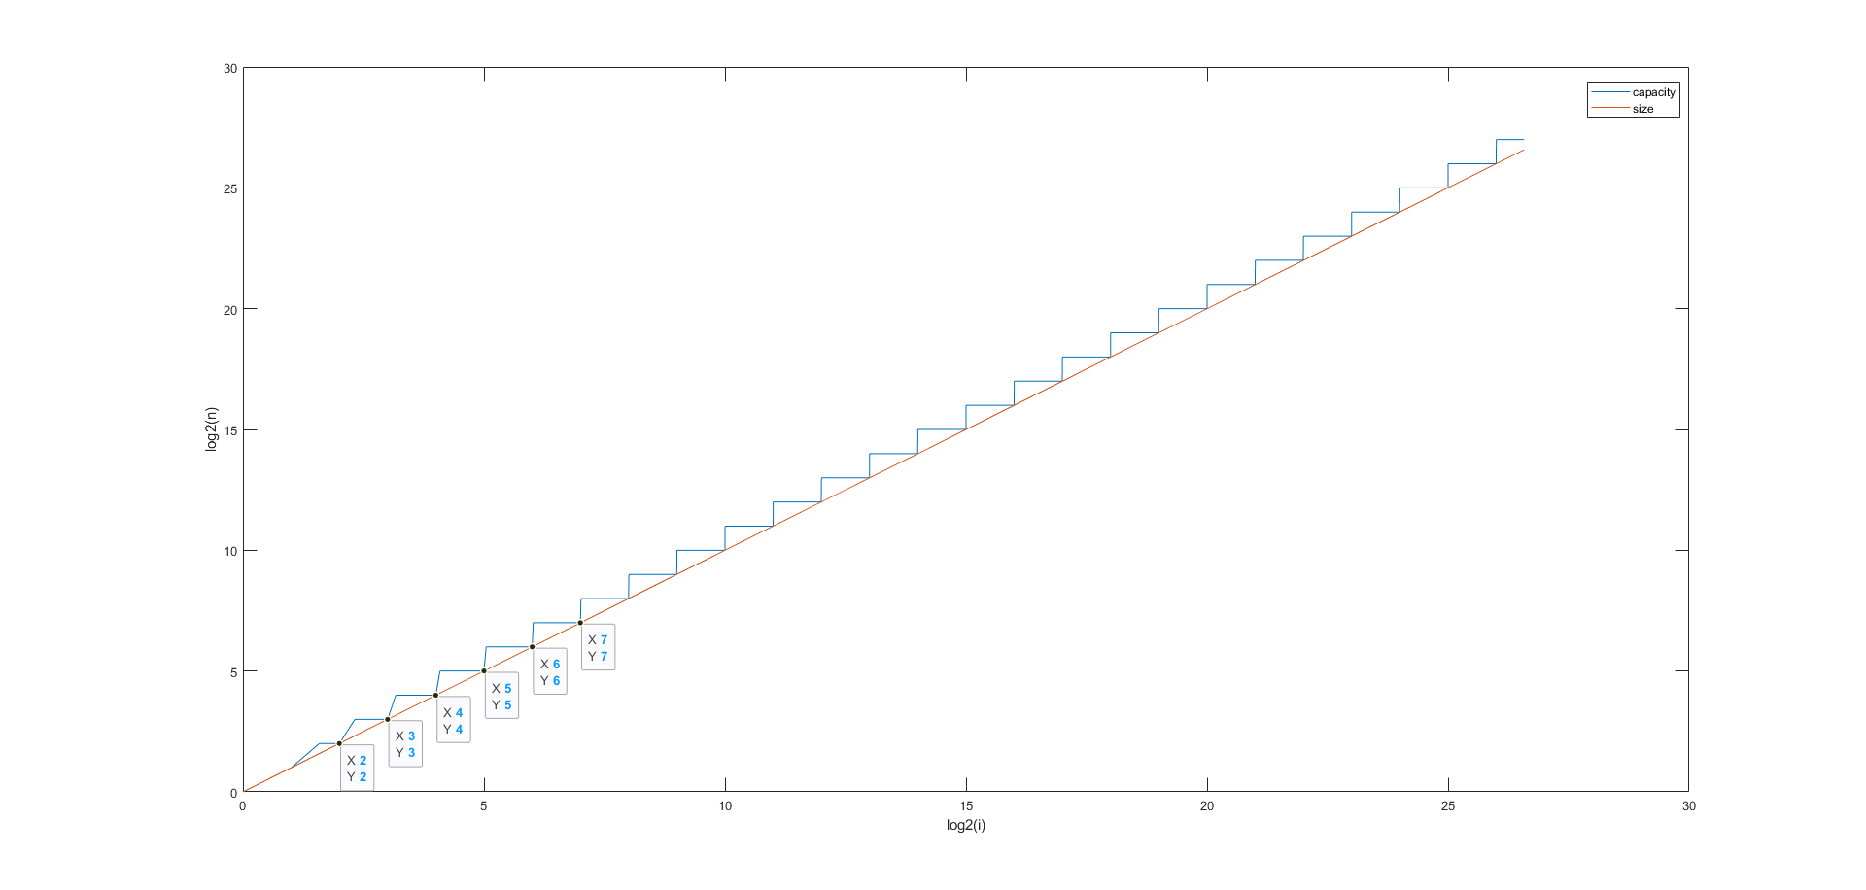

Рис. 1. Зависимость выделенного размера std::vector от количества элементов в нём

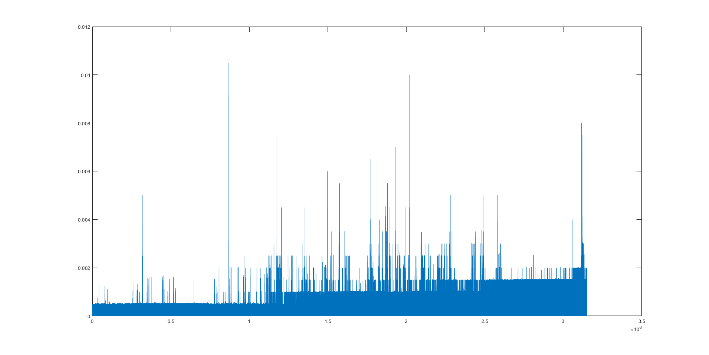

Рис. 2. Время insert в std::vector

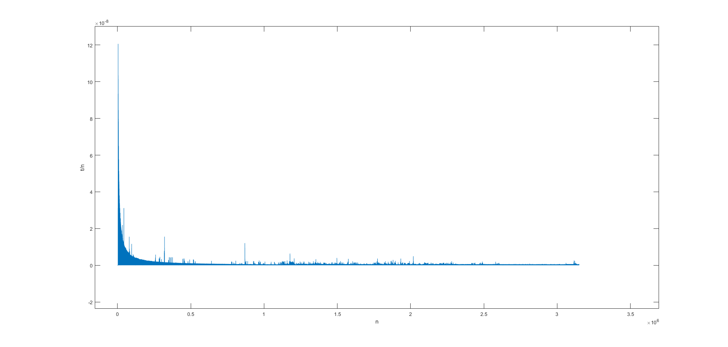

Рис. 3. Зависимость коэффициента наклона прямой от n стремится к константе с увеличением n, следовательно ассимптотика O(n) (вблизи нуля неточности, связанные с неточностью измерения времени)

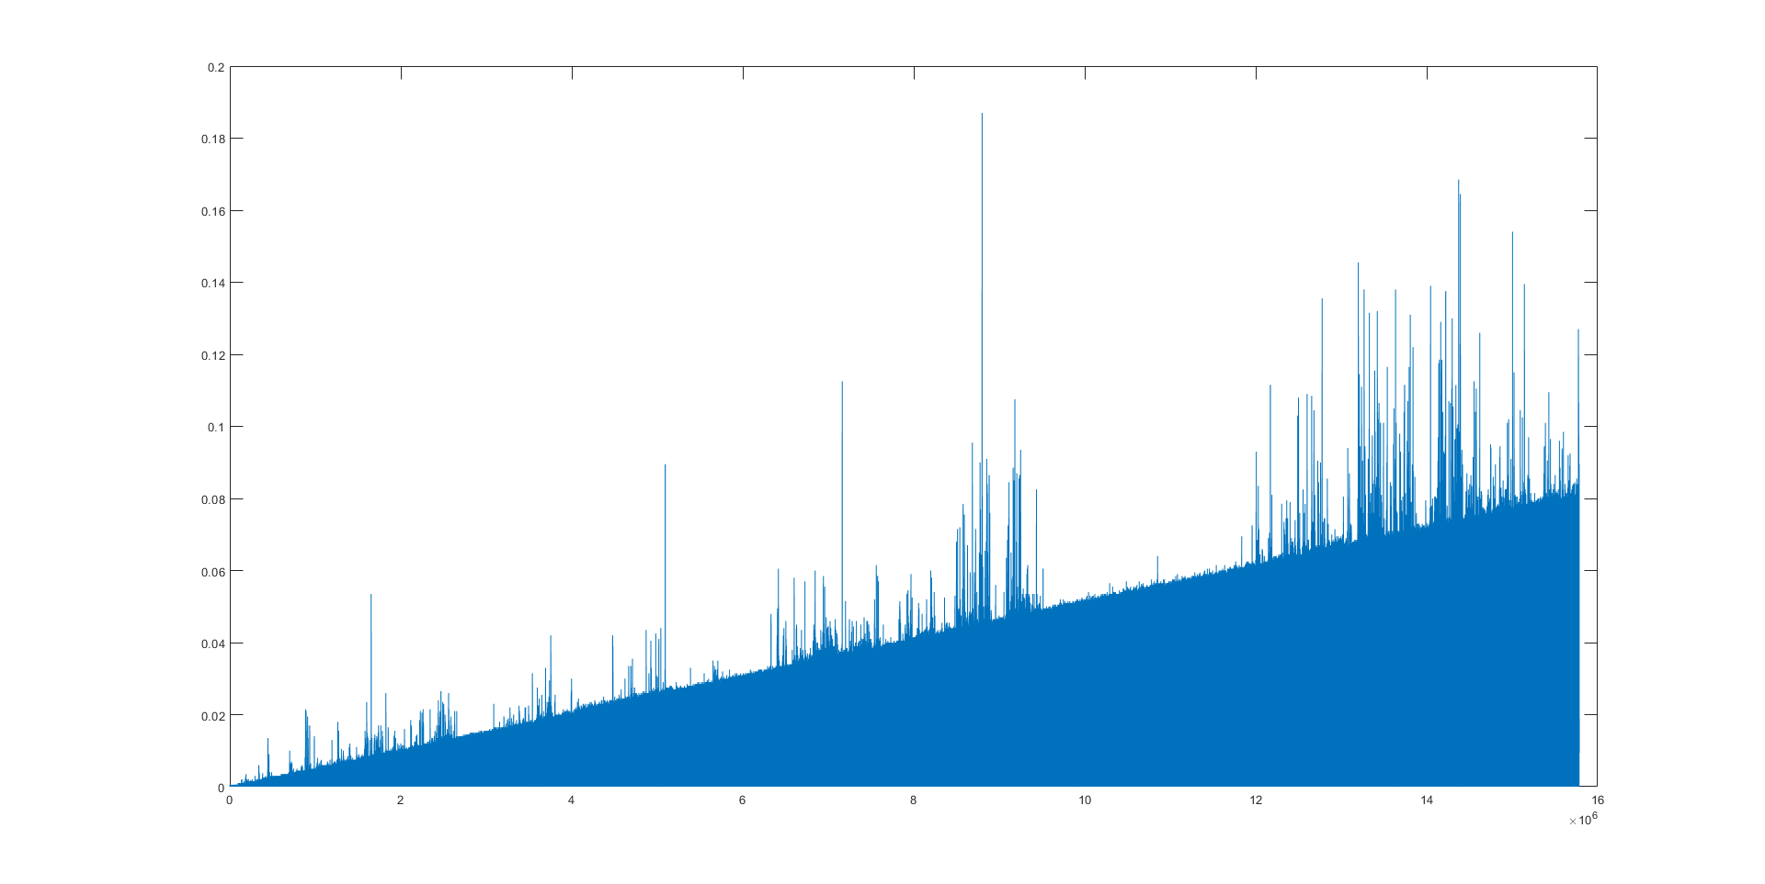

Рис. 4. Время insert в subvector

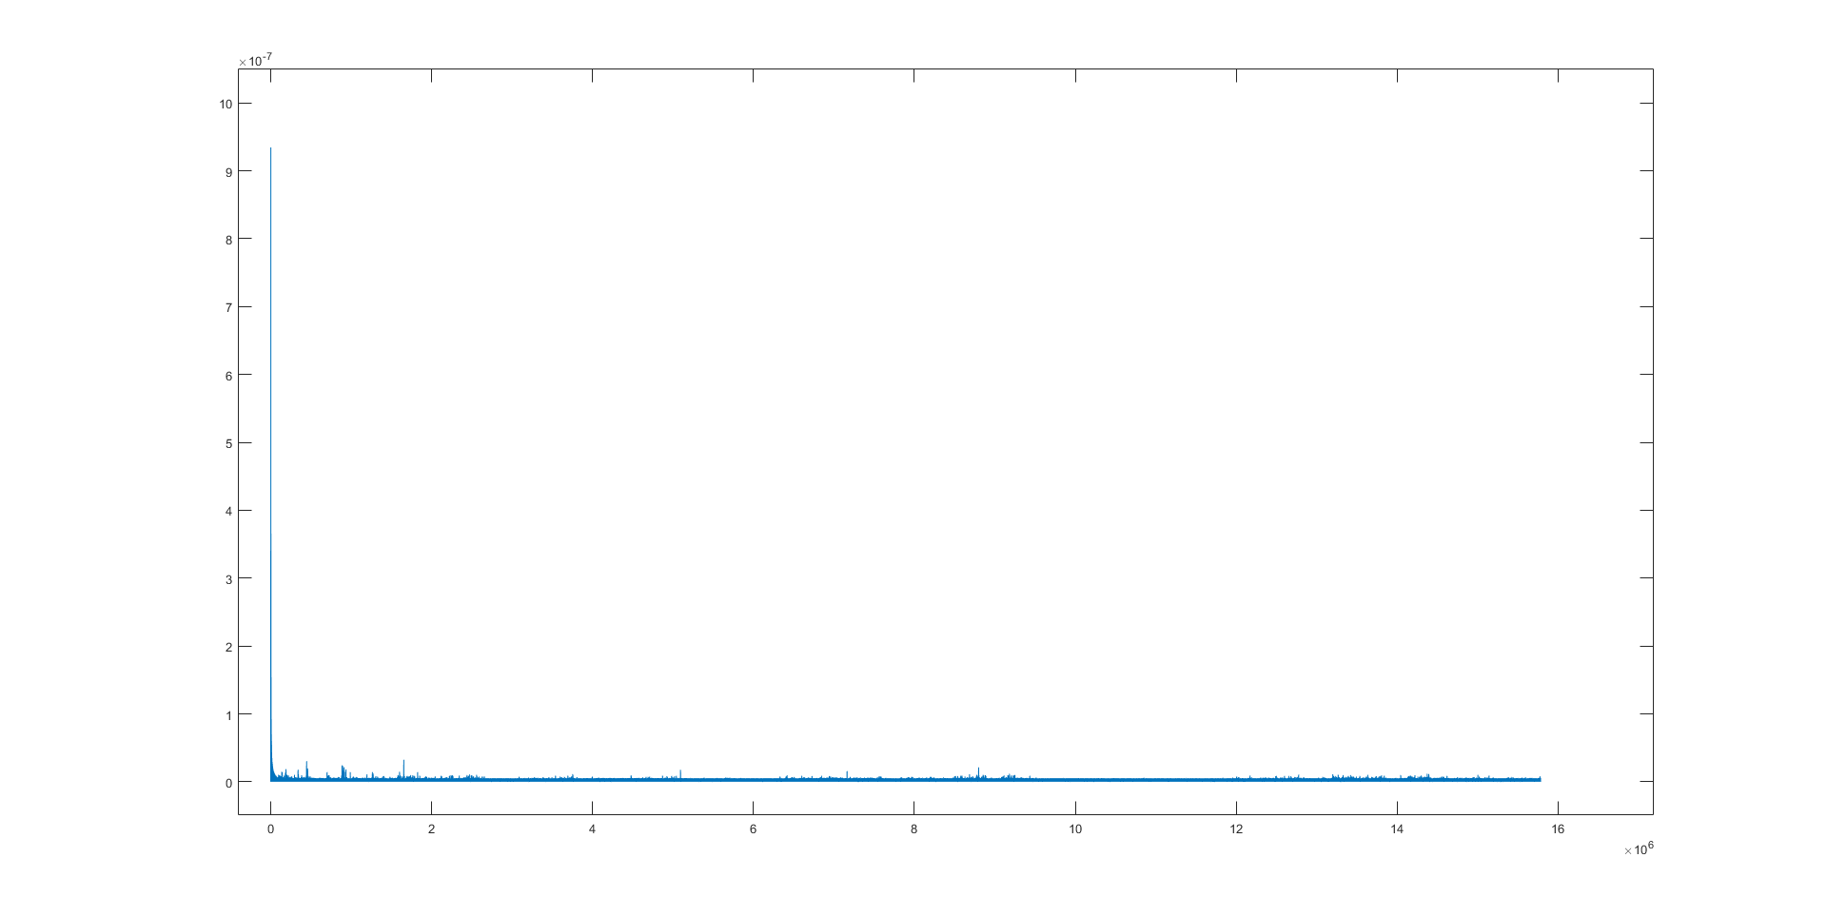

Рис. 5. Зависимость коэффициента наклона прямой от n, ассимптотика O(n)

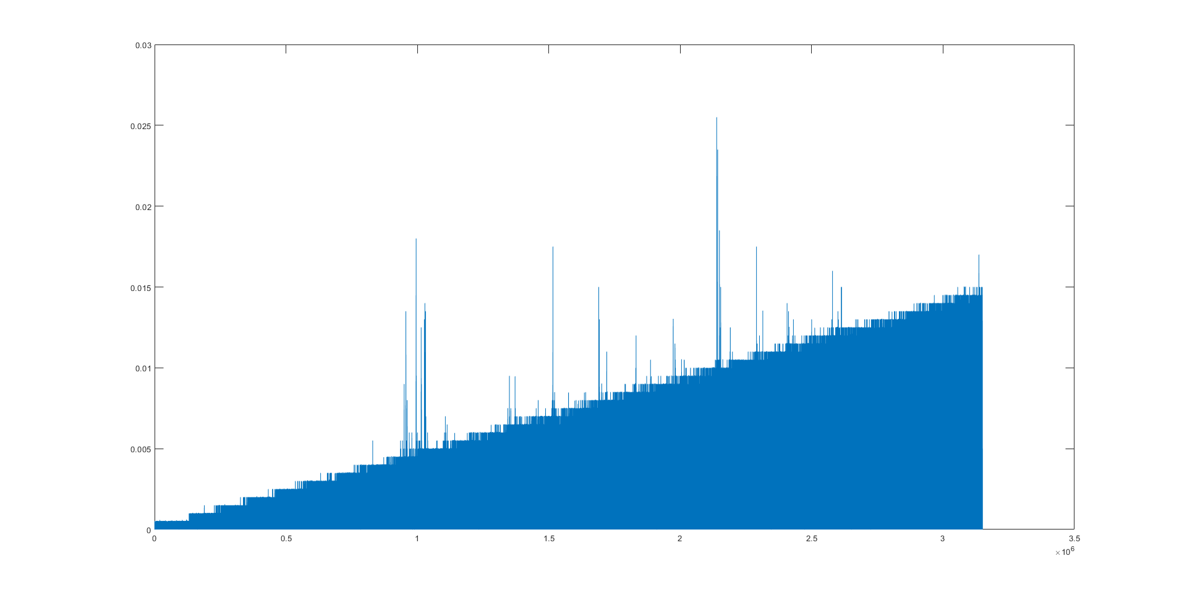

Рис. 6. Время erase в subvector

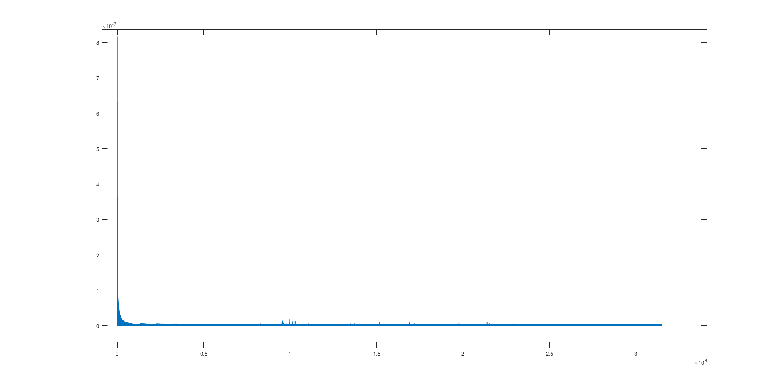

Рис. 7. Зависимость коэффициента наклона прямой от n, ассимптотика O(n)

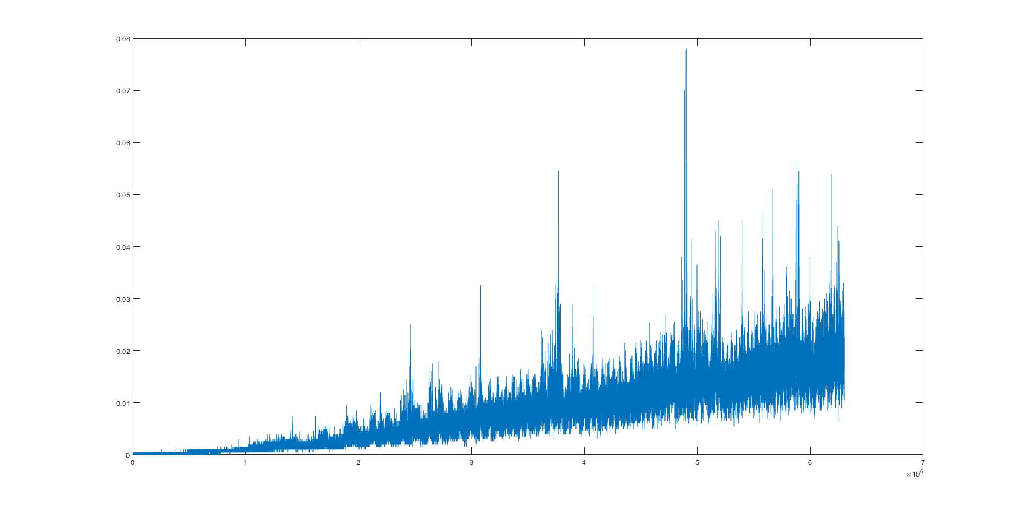

Рис. 8. Время erase в std::vector

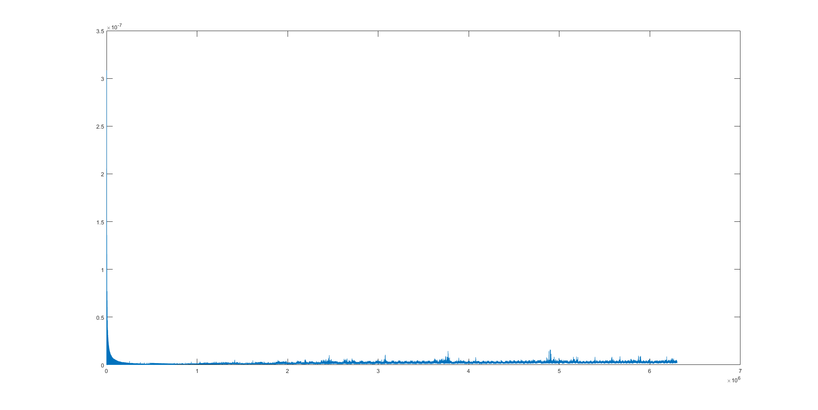

Рис. 9. Зависимость коэффициента наклона прямой от n, ассимптотика O(n)

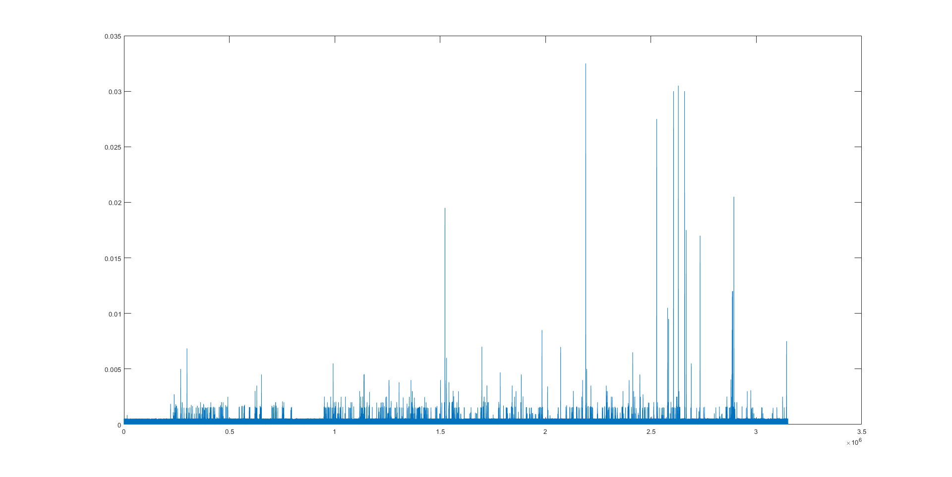

Рис. 10. Время доступа к произвольному элементу subvector, ассимптотика O(1)

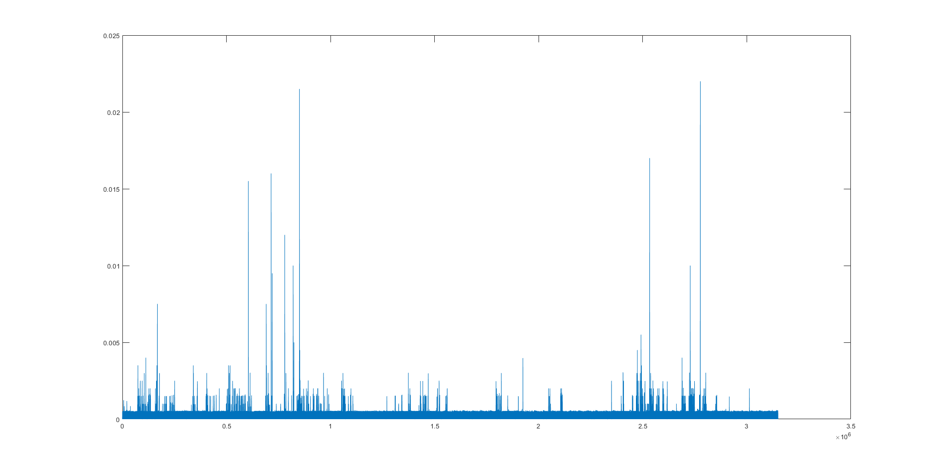

Рис. 11. Время доступа к произвольному элементу std::vector, ассимптотика O(1)

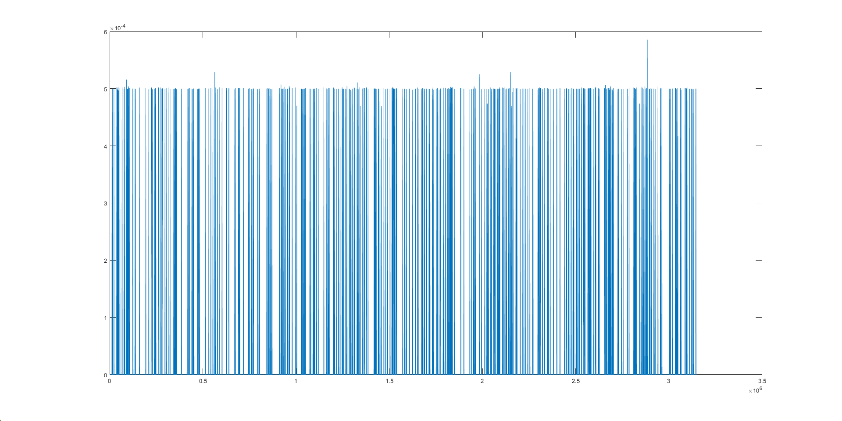

Рис. 12. Время добавления в начало subforward_list, ассимптотика O(1)

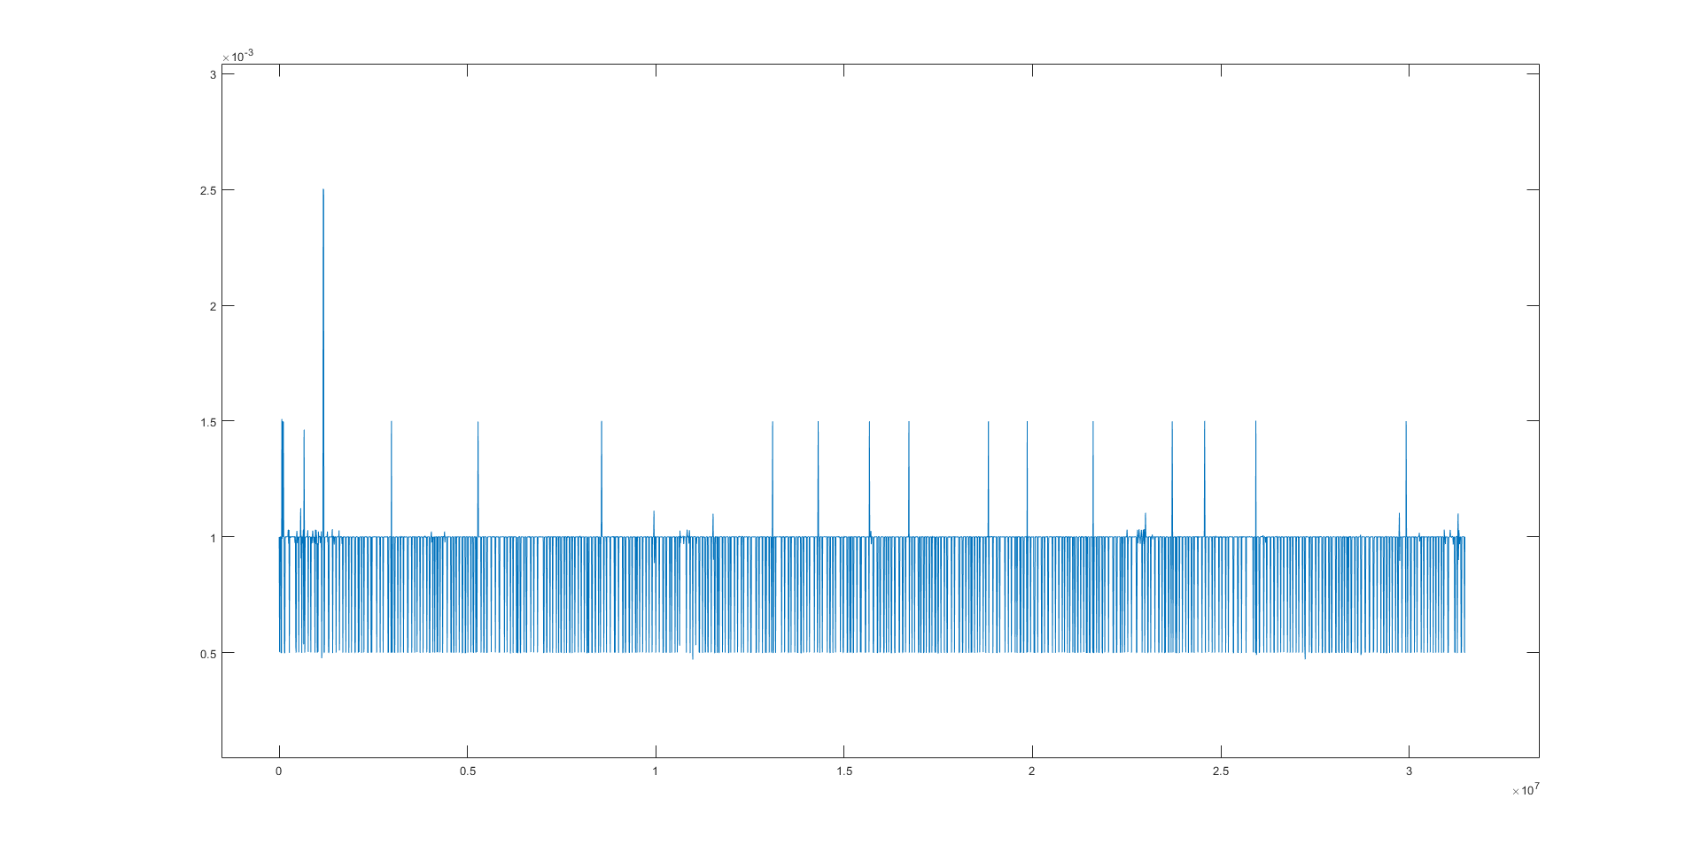

Рис. 13. Время добавления в начало forward_list, ассимптотика O(1)

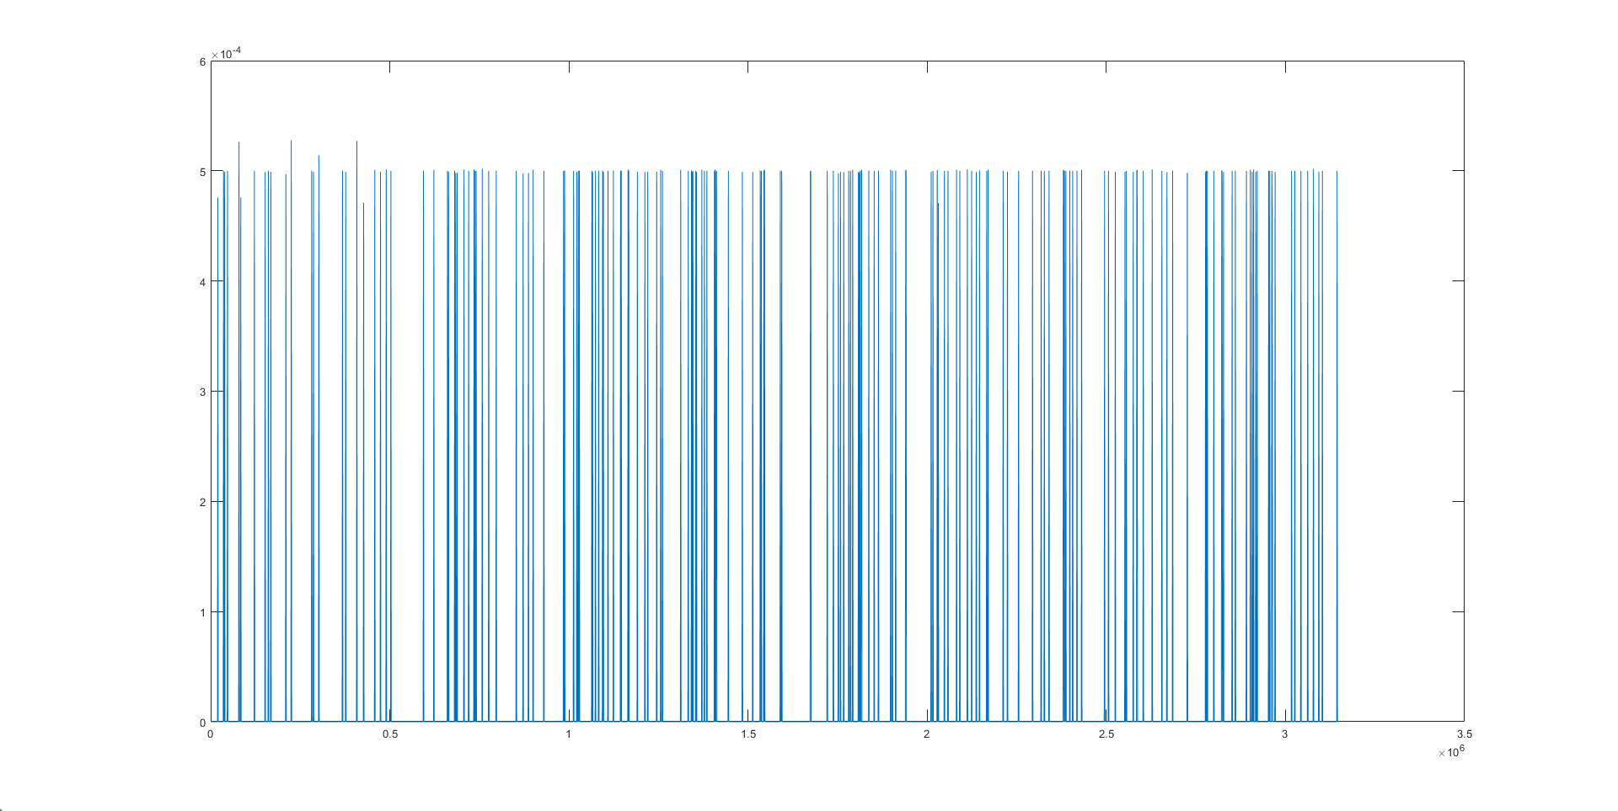

Рис. 14. Время удаления из начала subforward_list, ассимптотика O(1)

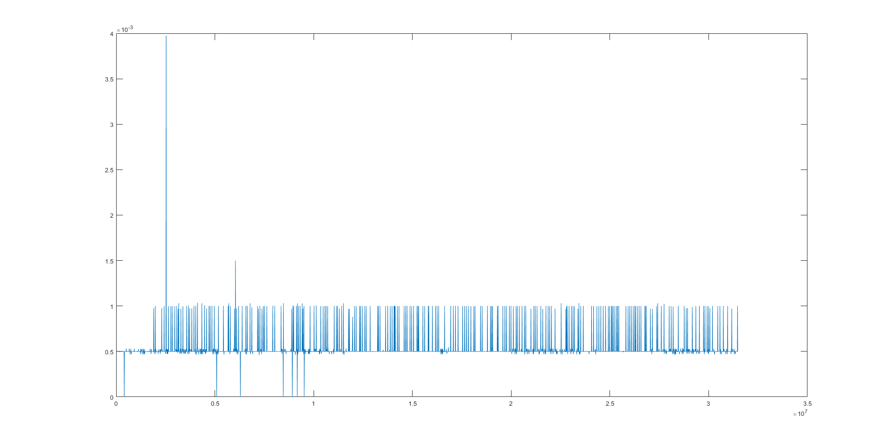

Рис. 15. Время удаления из начала forward_list, ассимптотика O(1)

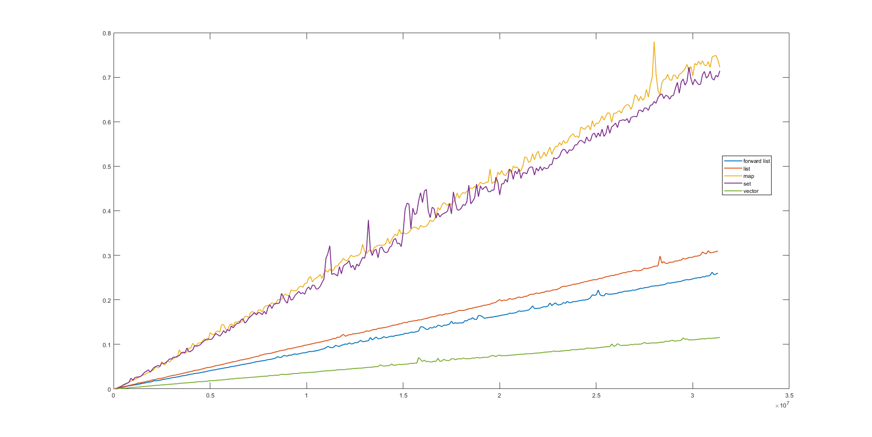

Рис. 16.Время обхода различных контейнеров, ассимптотика O(n)